Муниципальное дошкольное образовательное учреждение

«Детский сад № 27 «Цветик-семицветик»

Тутаевский муниципальный район

**ПРОГРАММА**

детско-родительского клуба «Гармония» для воспитанников МДОУ № 27

«Цветик-семицветик» и их родителей (законных представителей)

Период реализации программы: 3 года

Возраст детей: 4-7 лет



Автор: Себесюк Елена Михайловна

инструктор по физической культуре

г. Тутаев

**Содержание:**

1. **Целевой раздел**

1.1.Пояснительная записка.

1.2.Цель, задачи, принципы реализации Программы

1.3.Ожидаемые результаты

1. **Содержательный раздел**

2.1.Условия реализации Программы

2.2.Этапы Программы

2.3.Тематический план

**Приложения:**

Приложение 1. Анкета «Выявление информированности и потребностей родителей в вопросах физического развития и укрепления здоровья ребенка»;

Приложение 2. Анкета «Выявление удовлетворенности родителей организацией физкультурно-оздоровительной работу в ДОУ»;

Приложение 3. Конспект занятия «Давайте познакомимся» детско-родительского клуба «Гармония», 1-й год.

Приложение 4. Консультация для родителей«Здоровье в порядке – спасибо зарядке, или как полюбить утреннюю гимнастику».

Приложение 5. Сценарий совместного физкультурного развлечения “Наши мамы лучше всех” (старший возраст).

Приложение 6. Сценарий совместного физкультурного развлечения «Дело было в январе» (подготовительный дошкольный возраст).

**ПРОГРАММА**

детско-родительского клуба «Гармония» для воспитанников МДОУ № 27 «Цветик-семицветик» и их родителей (законных представителей)

**«От того, как прошло детство, кто вёл ребенка за руку в детские годы, что вошло в его разум и сердце из окружающего мира – от этого в решающей степени зависит, каким человеком станет сегодняшний малыш».**

(В. А. Сухомлинский)

1. **Целевой раздел**
   1. **Пояснительная записка**

В настоящее время актуальной проблемой является взаимодействие педагогов дошкольного учреждения с родителями. Как показывает практика, родители часто испытывают определенные трудности. Чтобы грамотно воспитать ребёнка в современных условиях, необходимо единство воспитательных воздействий на него со стороны всех взрослых, учет возрастных и индивидуальных особенностей ребенка.

Родители являются первыми педагогами. Они обязаны заложить первые основы физического, нравственного и интеллектуального развития личности ребенка в дошкольном возрасте.

Физическое воспитание – один из основных компонентов воспитательного процесса, без которого невозможно гармоничное развитие ребенка. Дети в большинстве своем испытывают «двигательный дефицит», который приводит к снижению не только общей работоспособности, но и нарушению функций основных систем организма. «Хочешь быть здоровым - бегай, хочешь быть красивым - бегай, хочешь быть умным - бегай», говорили древнегреческие философы. Регулярные занятия физическими упражнениями должны проводиться не только в образовательном учреждении, но и в семье. Усвоенные в семье родителей различные традиции и привычки, образ жизни, отношение к своему здоровью и здоровью окружающих переносятся затем во взрослую жизнь.

Признание приоритета семейного воспитания требует иных взаимоотношений семьи и образовательных учреждений, а именно – сотрудничества, взаимодействия и доверительности.

Федеральный государственный стандарт дошкольного образования обозначает конкретные требования к условиям реализации такого сотрудничества, которые предполагают не только поддержку родителей (законных представителей) в воспитании детей, охране и укреплении их здоровья, но и вовлечение семей непосредственно в образовательную деятельность. Образовательному учреждению необходимо создавать условия для того, чтобы родители (законные представители) могли стать равноправными и инициативными участниками воспитания и образования. Закон РФ «Об образовании» обязывает педагогов и родителей стать не только равноправными, но и равно ответственными участниками образовательного процесса.

Решением данной проблемы может стать создание детско-родительского клуба «Гармония». Сотрудничество педагогов и родителей позволяет лучше узнать ребенка, посмотреть на него с разных позиций, увидеть в разных ситуациях, а, следовательно, помочь в понимании его индивидуальных особенностей, развитии способностей ребенка. Занятия в детско-родительских клубах значительно повышают уровень развития умственных, физических качеств детей, скорость формирования жизненно важных навыков. Помощь родителей делает этот процесс более эффективным, способствует их самореализации и взаимообогащению, позволяет обеспечить полноценный индивидуальный подход к физическому и психическому развитию ребенка.

**1.2.Цель, задачи и принципы реализации Программы**

**Цель**: **Содействие всестороннему физическому и психическому развитию ребенка путем взаимодействия родителей, специалистов и педагогов ДОУ.**

**Задачи:**

- повысить педагогическую культуру и компетентность родителей (законных представителей) в вопросах укрепления здоровья и здорового образа жизни;

- формировать у детей и их родителей положительное представление и отношение к занятиям физической культурой, приобщение к здоровому образу жизни;

- поддерживать и укреплять здоровье детей и их родителей средствами физической культуры (физические упражнения, естественные силы природы, гигиенические факторы);

- обеспечить возможность самостоятельного применения опыта, полученного в рамках деятельности детско-родительского клуба в повседневную жизнь.

**Принципы реализации Программы:**

Деятельность детско-родительского клуба основывается на принципах взаимного уважения и партнерства, сотрудничества и доверия, активного взаимодействия и инициативы сторон.

**1.3. Ожидаемые результаты:**

- установлены партнерские отношения между родителями и ДОУ в вопросах укрепления здоровья, ведения здорового образа жизни;

- родители осознают свою роль и возможности в формировании здоровья ребенка и всей семьи;

- удовлетворены потребности родителей в психолого-педагогическом образовании в вопросах развития и воспитания детей на протяжении всего времени пребывания ребенка в ДОУ;

- родители активно участвуют в жизни детского сада;

- наблюдается положительная динамика в развитии детских видов деятельности (физическое, речевое, познавательное, социально-коммуникативное);

- профессиональный рост педагогов (растет профессиональное мастерство педагогов в вопросах оздоровления детей);

- создана информационная база (методические материалы, сценарии, презентации, фото и видеоархив, и др.), содержащая материал для дальнейшей трансляции, применения и обмена опытом;

**II. Содержательный раздел**

**2.1. Условия реализации Программы**

* 1. Программа детско-родительского клуба «Гармония» (далее Программа) рассчитана на 3 года и предназначена для реализации с воспитанниками среднего, старшего и подготовительного возраста и их родителями.
  2. Занятия детско-родительского клуба проводятся в соответствии с Тематическим планом (5-6 раз в год), продолжительность одного занятия от 40 до 60 мин.
  3. Программа может корректироваться и дополняться в соответствии с накопляемым опытом, потребностями, условиями (материально-техническими, кадровыми, и др.).
  4. Данная программа является дополнительной к образовательной программе детского сада.

**2.2. Этапы Программы:**

1. Диагностико-аналитический (сентябрь):

- анкетирование родителей, выявление проблем и заинтересованности в вопросах здорового образа жизни и физического воспитания;

- составление тематического плана мероприятий Программы в соответствии с запросами родителей.

1. Реализация мероприятий Программы (сентябрь – май):

- организация и проведение мероприятий в соответствии с тематикой;

- дополнение и корректировка мероприятий Программы;

1. Итоговый (май ):

- анализ полученных результатов (анкетирование и опрос родителей, детей);

- подготовка презентации для участников клуба, педагогов «Как прожили мы 3 года»;

- оформление папки с материалами работы детско-родительского клуба;

**2.3. Содержание работы**

**ТЕМАТИЧЕСКИЙ ПЛАН**

работы детско-родительского клуба «Гармония»

**1-й год**

**средний дошкольный возраст (4-5 лет)**

|  |  |  |  |
| --- | --- | --- | --- |
| **сроки** | **тема занятия** | **методическая**  **литература** | **ответственные** |
| **сентябрь** | **Вводное занятие** «Давайте познакомимся»;  **Тема:** «Самое главное о здоровом питании»;  **Физкультурное развлечение:** «Давайте познакомимся!», Приложение 3. | - Программа детско-родительского клуба «Гармония»;  - сценарий физкультурного развлечения (ФР); | инструктор по ФК,  воспитатели группы, |
| **ноябрь** | **Тема**: «Я выбираю ЗОЖ»  **Физкультурное развлечение** «Мама, папа, я – дружная семья» | - презентация по теме;  - сценарий ФР; | инструктор по ФК,  воспитатели группы,  родители |
| **январь** | Семинар-практикум по профилактике плоскостопия «Маленькие ножки идут по дорожке» | - презентация;  - комплекс упр-ий;  - рекомендации родителям; | медсестра,  инструктор по ФК |
| **февраль** | **Тема:** «Лучше папы друга нет»  **Физкультурное развлечение:** «Юные Защитники Отечества» | - сценарий ФР; | инструктор по ФК,  воспитатели группы,  папы воспитанников |
| **апрель** | **Тема:** «Как стать Неболейкой»  **Физкультурное развлечение**: «Мы - туристы» | - сценарий ФР; | инструктор по ФК,  воспитатели группы,  родители |
| **май** | **Тема:** «Солнце, воздух и вода – наши лучшие друзья»  **Физкультурное развлечение:** «Летние забавы» | - сценарий ФР; | медсестра  инструктор по ФК,  воспитатели группы,  родители |

**2-й год**

**старший дошкольный возраст (5-6 лет)**

|  |  |  |  |
| --- | --- | --- | --- |
| **сроки** | **тема занятия** | **методическая**  **литература** | **ответственные** |
| **сентябрь** | **Тема:** «Двигательная активность как необходимый компонент ЗОЖ»  **Физкультурное развлечение:** «Раз движение, два движение…» | - информация о результатах диагностики двигательной подготовленности  - сценарий физкультурного развлечения (ФР); | инструктор по ФК,  воспитатели группы,  родители |
| **октябрь** | **Тема:** «Путешествуем по стране «Здоровье»  **Физкультурное развлечение**: «Чтоб здоровым оставаться, нужно спортом заниматься» | - п/и и упражнения для профилактики нарушений осанки и укрепления мышц стопы;  - сценарий ФР; | инструктор по ФК,  воспитатели группы,  родители |
| **ноябрь** | **Тема:** «Здоровье в порядке – спасибо зарядке, или как полюбить утреннюю гимнастику». Приложение 5.  **Физкультурное развлечение:** «Вместе с мамой» | - музыкальная зарядка (комплекс № 1,2);  - сценарий ФР; | инструктор по ФК,  воспитатели группы,  родители |
| **январь** | **Физкультурное развлечение на улице**: «Снежные забавы» | - сценарий ФР; | инструктор по ФК,  воспитатели группы,  родители |
| **март** | **Тема**: «Активная жизненная позиция и положительный настрой – важные составляющие ЗОЖ»  **Физкультурное развлечение**: «В любом месте веселее вместе» | - информация по теме;  - сценарий физкультурного развлечения (ФР); | инструктор по ФК,  воспитатели группы, |
| **апрель** | **Физкультурное развлечение:** «Мы здоровыми растем, скоро в школу мы пойдем» | - информация по теме;  - сценарий ФР; | инструктор по ФК,  воспитатели группы, |

**3-й год**

**подготовительный дошкольный возраст (6-7 лет)**

|  |  |  |  |
| --- | --- | --- | --- |
| **сроки** | **тема занятия** | **методическая**  **литература** | **ответственные** |
| **сентябрь** | **Тема:** «И снова здравствуйте»  **Физкультурное развлечение**: «Хотим расти здоровыми» | - информация по теме;  - сценарий ФР; | инструктор по ФК,  воспитатели группы, |
| **ноябрь** | **Тема:** «Мамам по секрету о самом важном»  **Физкультурное развлечение:** «Моя мама самая спортивная» | - информация по теме;  - сценарий физкультурного развлечения; | инструктор по ФК,  воспитатели группы,  родители |
| **январь** | **Физкультурное развлечение:** «Дело было в январе». Приложение 6. | - сценарий ФР; | инструктор по ФК,  воспитатели группы,  родители |
| **март** | **Тема:** «Здоровье будущего школьника»  **Физкультурное развлечение:** «С физкультурою дружить – чтоб здоровым, крепким быть!» | - информация по теме;  - сценарий ФР; | инструктор по ФК,  воспитатели группы, |
| **апрель** | **Физкультурное развлечение:** “До свидания, детский сад” | - фильм-слайды о жизни клуба за три года;  - сценарий физкультурного развлечения; | инструктор по ФК,  воспитатели группы,  родители |

# Приложение 1

**Анкета для выявления информированности и потребностей родителей в вопросах физического развития и укрепления здоровья ребенка.**

**1. Считаете ли Вы, что занятия физической культурой благотворно влияют на укрепление здоровья?**

**- да;**

**- нет;**

**2. Занимаетесь ли Вы сами физической культурой?**

**- бег;**

**- плавание;**

**- спортивные игры (футбол, хоккей, волейбол, теннис и др.);**

**- нет;**

**3.** Знаете ли Вы физические показатели, по которым можете следить за правильным развитием ребенка?

**- да;**

**- нет;**

**- частично;**

**4. Занимаетесь ли дома с ребенком физическими упражнениями?**

**- зарядка;**

**- подвижные игры;**

**- катание на велосипеде, коньках, активные прогулки;**

**5.** Какие вопросы физического развития и воспитания ребенка Вас интересуют?

- закаливание;

- профилактика нарушения осанки и плоскостопия;

- физическая готовность ребенка к школе;

- другое;

6. Готовы ли Вы прилагать усилия для работы по оздоровлению ребенка и укреплению его здоровья?

- да;

- нет;

- затрудняюсь ответить;

7. Считаете ли вы, что в вопросах укрепления здоровья ребенка необходимо эффективное сотрудничество родителей и педагогов, специалистов детского сада?

- да, конечно;

- допускаю варианты такого сотрудничества;

- в этом нет необходимости;

8. Нуждаетесь ли вы в помощи специалистов и педагогов детского сада в вопросах укрепления здоровья вашего ребенка?

- да;

- частично;

- нет;

9. На что, на Ваш взгляд, должны обращать особое внимание семья и детский сад, заботясь о здоровье и физическом развитии ребенка?

- соблюдение режима;

- рациональное, калорийное питание;

- полноценный сон;

- достаточное пребывание на свежем воздухе;

- здоровая, гигиеническая среда;

- благоприятная психологическая атмосфера;

- наличие спортивных и детских площадок;

- физкультурные занятия;

- закаливающие мероприятия.

# Приложение 2.

**Анкета для выявления удовлетворенности родителей организацией физкультурно-оздоровительной работу в ДОУ.**

***Уважаемые родители!*** *Просим Вас принять участие в опросе по выявлению удовлетворенности родителей физкультурно-оздоровительной работой ДОУ. Оцените предложенные утверждения по шкале от 0 до 4. Ваши ответы помогут нам усовершенствовать работу. Заранее Вам благодарны!*

|  |  |  |
| --- | --- | --- |
| **№** | **вопросы анкеты** | **ваша оценка** |
| **1.** | Ваш ребенок с удовольствием посещает занятия по физической культуре в детском саду? |  |
| **2.** | Вы удовлетворены качеством организации физкультурно-оздоровительной работы в детском саду? |  |
| **3.** | Наглядная информация о физкультурно-оздоровительной работе в детском саду своевременна и достаточна? |  |
| **4.** | Вы имеете возможность получить консультацию и рекомендации инструктора по физической культуре по вопросам физического развития вашего ребенка? |  |
| **5.** | Вы являетесь активным участником физкультурно-оздоровительной работы в детском саду (совместные занятия, досуги, спортивные праздники)? |  |
| **6.** | Вас удовлетворяет уровень материально-технической базы спортивного зала, спортивной площадки детского сада? |  |
| **7.** | Вы оцениваете динамику физического развития вашего ребенка как положительную? |  |
| **8.** | Вы считаете, что двигательная активность вашего ребенка в детском саду достаточная и удовлетворяет естественную биологическую потребность ребенка в движении? |  |
| **9.** | Вы можете отметить снижение уровня заболеваемости вашего ребенка? |  |

1. **Критерии оценки:**
2. - совершенно согласен;
3. – согласен;
4. – трудно сказать;
5. – не согласен;

0 – совершенно не согласен.

***Спасибо!***

# Приложение 3.

**СЦЕНАРИЙ** совместного физкультурного развлечения детей и родителей «Давайте познакомимся», *(средний дошкольный возраст).*

**Цель**: установить контакт дети – педагоги – родители посредством игровой деятельности.

**задачи**:

- познакомить родителей с дошкольной жизнью детей;

- создать доброжелательную атмосферу для дальнейшего общения;

- учить навыкам и элементам взаимодействия с детьми в подвижных играх;

**Предварительная работа:**

- разучить на занятиях с детьми подвижные игры «Найди свою пару», «Поймай мяч», «Ладошки», «Покатай друга»;

- подготовить медали для награждения воспитанников;

- разъяснить родителям о необходимости прийти в спортивной форме;

**Оборудование и инвентарь:**

Диск с записями детских песен для п/и, музыкальной разминкой, малые мячи по количеству участников, обручи по количеству участников, средние мячи (по к/у), парные картинки с изображением животных;

**Ход развлечения:**

Инструктор по физической культуре приглашает родителей в физкультурный зал:

Наши мамы, наши папы

Вместе в гости к нам пришли.

Очень скромно, осторожно

В физкультурный зал вошли.

**Ведущий:** На разминку, на зарядку все вставайте по порядку.

Посмотрите на детей, поддержите их скорей.

Вам не надо здесь стесняться, со скамейки встать бояться.

Вместе будем мы играть, вы не будете скучать.

Дети вместе с инструктором и родителями выполняют разминку под музыкальное сопровождение **(песенка «Фиксики», № 1)**

После разминки детям предлагается встать в пары с родителями.

**Ведущий*:***Друг другу руки подаем, вместе парами идем.

Как же это интересно - делать то, что неизвестно.

1. ***Подвижная игра «Найди себе пару****»* (музыкальное сопровождение песенка «Друг», в исполнении группы «Барбарики», № 3).

**Ход игры**: *каждой паре дается два одинаковых флажка (по одному флажку участнику). В первый раз дети встают в пару со своими родителями. Под музыку играющие двигаются по залу, размахивая флажками над головой. Когда музыка останавливается, нужно найти свою пару, и встать, взявшись за руки. При повторе можно поменяться флажками (взять флажок другого цвета), и также искать другого участника с флажком такого же цвета. Повторить 3-4 раза.*

**Примечание**: *флажки можно заменить любым другим, имеющимся в достаточном количестве предметом (малыми мячами, кубиками, кольцами)*

1. Все остаются стоять в парах (воспитатель собирает флажки), а ведущий предлагает немного передохнуть и поиграть в **игру «Ладошки»** (музыкальное сопровождение песенка «Ладошки», № 2)**.**

**Ведущий**: Надо пару подобрать

И лицом друг к другу встать.

Приготовили ладошки –

Значит можно начинать.

Нужно строго по порядку

Так в ладошки ударять,

Чтобы правильно и верно

упражнение показать!

Раз ладошка, два ладошка,

получается немножко

Раз-два, раз-два, интересная игра.

**Ход игры**: *это разновидность детской игры «Ладушки». Можно менять движения рук на скрестные (правой ладошкой стукнуть левую ладошку партнера), добавлять другие движения (хлопок за спиной, хлопок по ногам и т.д.), менять темп, проговаривать присказки-считалки. Повторить 3-4 раза.*

**Считалочки:**

Села птичка на окошко.

Посиди у нас немножко,

Посиди, не улетай,

Улетела птичка — ай!

1. Игра «Ладошки» сразу переходит в другую **игру «Поймай мяч».** Ведущий предлагает детям проверить, умеют ли их родители ловить мяч.

**Ведущий:** Встаньте все скорее в круг,

Слева друг и справа друг.

Дети образуют внутренний круг, а родители встают напротив своих детей в большой (наружный) круг. С помощью воспитателей ведущий раздает детям мячи. Сначала дети бросают мяч своей маме (папе, бабушке), а затем, другому родителю, которые начинают двигаться в кругу по часовой стрелке, смещаясь на один шаг вправо. Чтобы было веселее, можно выполнять под музыкальное сопровождение **(песенка «Бананамама» в исполнении гр. Барбарики, № 6)**

**Ведущий:** Много мы теперь умеем, ловко мячиком владеем.

Руки, мама, подставляй, мяч лови и не зевай.

Пока идет игра «Поймай мяч», воспитатели раскладывают обручи на полу (по количеству играющих пар).

**Ведущий:** А теперь давайте покатаем своих родителей на машинках.

Вот поехали машины, зашуршали наши шины,

Едем, едем не спешим, только шинами шуршим.

1. **Игровое упражнение:** ребенок одевает обруч на себя, партнер встает сзади, держась за обруч. Дети катают родителей, затем меняются местами. Повторить 2-3 раза. (музыкальное сопровождение: песенка «Машинки», в исполнении гр.Кукутики, № 5)
2. Затем обручи остаются на полу, и начинается игра **«Найди свой домик».**

**Ход игры**: *Ребенок в паре с родителем заглядывает в домики-обручи поочередно, стараясь найти свой, обозначенный картинкой, нарисованной на карточке. Одна карточка лежит в обруче, перевернутая картинкой вниз, другая карточка находится в руках у ребенка. Нужно постараться занять свой домик. Повторить 2-3 раза. При повторе пары могут обменяться карточками, при этом ведущий или помощники должны переложить карточки в «домиках»* **(муз. сопровождение: «Песенка Красной шапочки», № 4)**

**Ведущий:**

Мы шагаем дружно, домик найти нужно.

С мамочкой шагаем, домик выбираем.

Как бы нам не потеряться

и без дома не остаться.

Сразу после игры, все пары убирают свои домики.

**Ведущий:** ребята, вам понравилось играть с папами и мамами? Давайте пригласим их в следующий раз к нам в гости.

Спасибо бабушкам и мамам, спасибо дедушкам и папам.

Приходите к нам опять, будем вместе мы играть.

Все ребята постарались, очень дружно занимались.

Всем понравилось? Все рады? Заслужили все награды.

**Детям вручаются медали.**

# Приложение 4.

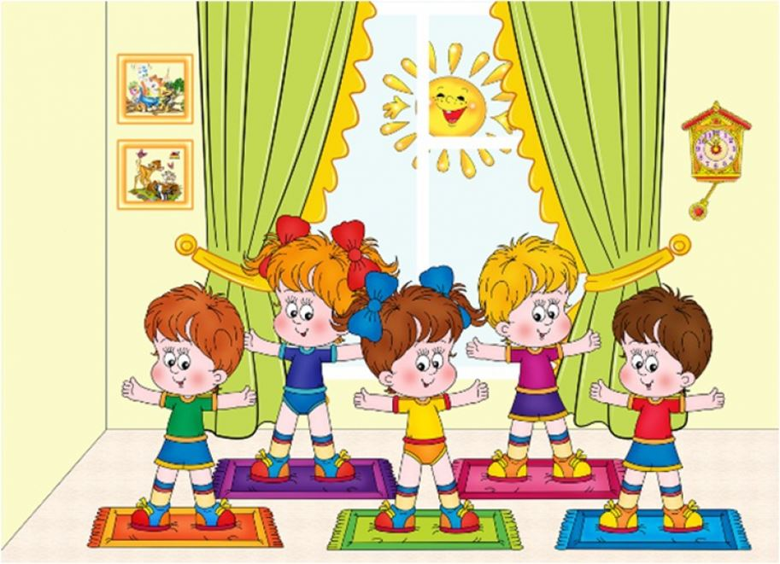**Консультация для родителей**

Собрание детско-родительского клуба «Гармония»

**Тема: «Здоровье в порядке – спасибо зарядке, или как полюбить утреннюю гимнастику»**

Думали ли вы когда-нибудь о том, почему, когда вы просыпаетесь вялым и сонным, то не хочется ни двигаться, ни разговаривать, ни есть? Это потому что организм еще спит, он медленно переходи от сна к бодрствованию.

Трудно даже перечислить все то, что нужно успеть сделать ребенку за день! А тут время пропадает из-за того, что трудно быстро проснуться! Он нехотя умывается, садится за стол и есть ему совсем не хочется! Глаза слипаются – поспать бы еще полчасика! Но ведь сон был достаточный. Оказывается, чтобы быстро стряхнуть с себя сон и делать все легко, с удовольствием, не хватает одного… утренней гимнастики!

Всего каких-то 10-15 минут активных движений – и сонливости, вялости как не бывало. Казалось бы, совсем простые, незамысловатые движения, а какое чудодейственное влияние оказывают они на человека! Некоторые даже сомневаются: «Может, дело вовсе не в упражнениях и гимнастика тут ни при чем? Возможно, само собой получилось, что я в два счета стал бодрым и жизнерадостным?» Нет, не само собой это получается. Только благодаря гимнастике человек быстро и с пользой для здоровья переходит от сна к бодрствованию.

**Пять причин делать УГ:**

— зарядка улучшает настроение, после физических упражнений выделяется эндорфин, это гормон радости.

— наш организм быстрее восстанавливает свою работоспособность после сна, каждая клеточка насыщается кислородом, который доносится кровью во все ткани и органы;

— мы закаливаем свой организм, тренируем дыхательную и сердечно-сосудистую системы;

- выполнение упражнение помогает ускорить обмен веществ, а значит запустить процесс очистки организма от продуктов распада;

— благодаря утренней зарядке усиливается лимфообращение и исчезает отечность.

**Пять правил УГ:**

- ***правило первое:*** ее необходимо делать сразу после пробуждения, конечно, вы можете сходить в туалет, выпить стакан воды, но следом за этим следует выполнить упражнения. Поначалу это будет сложно, но затем войдет в привычку.

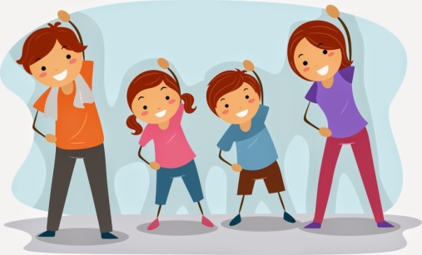- ***правило второе***: необходимо включать в утреннюю гимнастику хотя бы одно упражнение с интенсивной нагрузкой. Приседания, выпады ног, быстрые отжимания, прыжки с поворотом туловища. Такие упражнения необходимы для увеличения скорости кровообращения, ускорения метаболизма и улучшения тонуса мышц.

***- правило третье:*** необходимо включать в утреннюю гимнастику хотя бы одно упражнение на статическую растяжку. Существует множество упражнений для растяжки ног, позвоночника, верхней части туловища и т.д.

***- правило четвертое:*** утренняя гимнастика должна быть короткой и включать только те упражнения, которые вам по душе. Помните, ваши утренние упражнения должны быть ежедневными и приносить вам положительные эмоции. Длительность не должна превышать 15 минут, иначе можно перестараться и утомить организм. Гимнастика должна бодрить вас, а не утомлять.

- ***правило пятое:*** регулярность - главное условие: если у вас нет даже 15 минут, занимайтесь 10 минут, но делайте это каждый день, и вскоре вы привыкнете – начинать свой день без гимнастики вам уже не захочется.

Неправильно думать, что 10 минут для занятий физкультурой мало, и поэтому можно совсем не делать утреннюю гимнастику. Если 10-15 минут ежедневных занятий помножить на 365 дней в году, то это равносильно тому времени, которое ученик тратит в течение всего учебного года на занятия физкультурой.

У детей, которые дружат с физкультурой, за какие-нибудь полгода регулярных занятий гимнастикой, играми, спортом значительно увеличивается сила, и они становятся быстрыми и ловкими. Они, как правило, хорошо учатся, меньше устают к концу учебного дня, недели и даже к концу учебного года сохраняют бодрость.

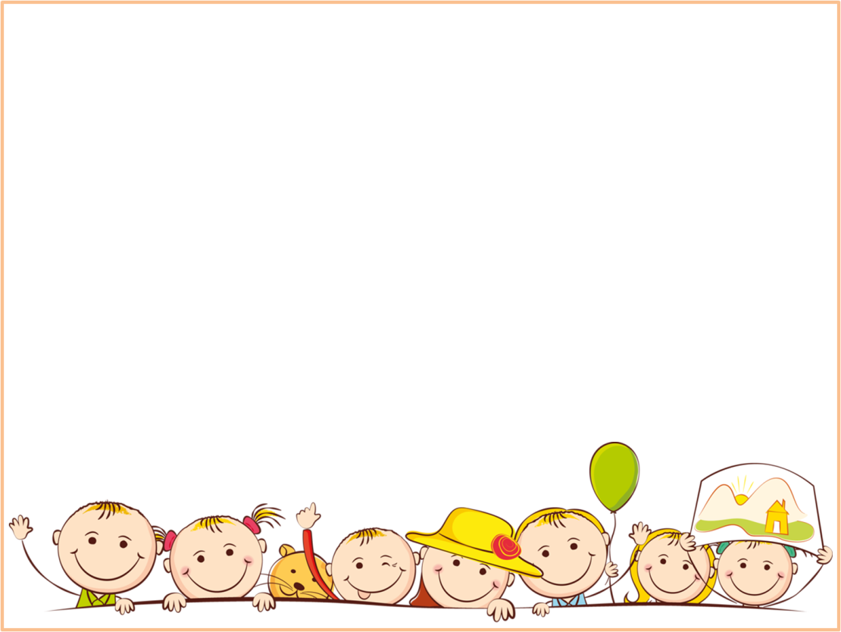

# Приложение 5.

**Сценарий совместного физкультурного развлечения “Наши мамы лучше всех”** (старший возраст).

**Место проведения:** музыкальный (физкультурный) зал

**Цель:**

Закреплять представления о составляющих здорового образа жизни.

**Задачи**:

- продолжать устанавливать контакт с родителями через совместное взаимодействие с детьми в подвижных играх, упражнениях;

- содействовать проявлению активности у родителей в процессе совместной деятельности через привлечение их к подготовке развлечения, выполнение родителями заданий и ролей;

- воспитывать интерес и потребность к движению;

- создавать положительный эмоциональный настрой.

**Предварительная работа:**

- разучить на занятиях с детьми игры и упражнения по сценарию развлечения;

- повторить комплекс утренней гимнастики «Танец маленьких утят», утренней гимнастики в парах;

- разучить считалочки, дать детям и родителям выучить считалки для п/и;

- разъяснить родителям о необходимости прийти в спортивной форме;

**Оборудование и инвентарь:**

Диск с записями детских песен для п/и, музыкальной разминкой.

Спортивный инвентарь для игр и эстафет.

**Ход развлечения:**

Инструктор по физической культуре приглашает родителей в физкультурный зал:

**Ведущий:** Наша сегодняшняя встреча посвящается замечательному празднику – Дню матери. Мама – наш самый близкий, самый лучший и надежный друг.

Маму любят все на свете, Мама первый друг.  
Любят мам не только дети, любят все вокруг.  
Если что-нибудь случится, если вдруг беда,  
Мамочка придет на помощь, выручит всегда.  
Мамы много сил, здоровья отдают всем вам.  
Значит, правда, нет на свете лучше ваших мам.

А теперь приглашайте своих мам на разминку.

Разминка под музыку в парах с мамой - комплекс ОРУ в парах, муз. «Танец маленьких утят»:

1. *«Подрастем». И. п. – стоя лицом друг к другу, ноги на ширине плеч, взявшись за руки. Ребенок и взрослый поднимают руки через стороны вверх, встают на носки (взрослый потягивает руки ребенка вверх).*
2. *«Мы сильные». И. п. – стоя лицом друг к другу, выставив одну ногу вперед, рука согнута в локтях перед грудью, опора на ладони. Ребенок выпрямляет руки в локтях. Взрослый прижимает к груди.*
3. *«Мы ловкие». И. п. – стоя спиной друг к другу, ноги на ширине плеч. Одновременно поворот взрослого и ребенка в одну сторону, дальней рукой хлопнуть друг друга по ладошке. Затем поворот в другую сторону.*
4. *«Мы дружные». И.п. – стоя лицом друг к другу, ноги на ширине плеч, взяться противоположными руками (как при приветствии). Вместе - взрослый наклоняется в одну сторону, ребенок в другую, затем, меняя руки, выполнить наклон в другую сторону.*
5. *«Мы играем». И. п. – стоя лицом друг к другу, ноги на ширине плеч, взявшись за руки. Ребенок приседает, взрослый стоит и наоборот.*
6. *«Дружные ножки» И. п. – сидя на полу, ноги в стороны, лицом друг к другу, упор на руки. Одновременно ребенок и взрослый поднимают левую (правую) ногу вверх., стараясь соединить подошвенную часть стопы.*
7. *«Мы веселимся» И.п. – стоя лицом друг к другу, взявшись за руки, одна нога впереди, др. сзади («разножка»). Прыжки со сменой ног.*  
   Все упражнения повторяются 6-8 раз.

**Ведущий:** Внимание, внимание! Начинаем состязания!

Маму за руку берем и на старт ее ведем.

Будем мы тренироваться, отжиматься, заниматься.

Сильными хотим мы стать, чтобы маму защищать.

**1-ое игровое задание: «Кенгуру»***Каждый ребенок превращается в «маленькую тачку», которую взрослый должен довести до черты (ребенок ставит прямые руки на пол, взрослый берет его за щиколотки и приподнимает; ребенок, переставляя руки, передвигается вперед). Обратно возвращаются, прижавшись, друг к другу (ребенок, ставит свои стопы на стопы взрослого - мамы).*

**2-ое игровое задание: «Веселый баскетбол»***Ребенок с мячом встает в пару с мамой, напротив друг друга. Нужно забросить мяч в «кольцо» (мама складывает руки перед грудью кольцом, ребенок бросает мяч, стараясь попасть в него). Мамы стараются усложнить задание, переходя с места на место, делая шаг в сторону, поднимая руки выше, поворачивая их вертикально и т.д.*

**3-е игровое задание: «Веселый волейбол»***(с воздушными шарами: сначала дети с мамами играют парами, а потом делятся на команды и перебрасывают шары через сетку, не давая упасть им на пол. Командная игра состоит из 3-х партий, каждая партия продолжается до падения одного из шаров на пол. В игре используется 4 воздушных шара – по 2 шара на каждой половине площадки)*

**Ведущий:** Перед следующим заданием нужна передышка. Предлагаю разминку для ума. Сейчас проверим, помнят ли наши мамы как в детский сад ходили.

**Загадки про детский сад, игрушки, детей, занятия:**

1. Когда апрель берет свое, и ручейки бегут звеня,

Я прыгаю через нее, а она через меня.

1. Он забавный и смешной, вместе скачет он со мной.

Ловко прыгает как зайчик полосатый круглый …..

1. Есть особый сад на свете, не деревья в нем, а дети.

Он – для маленьких ребят, и зовется ….

**4-е игровое задание: «Перестрелка»***В центре, на одинаковом удалении от обеих команд стоят конусы (расстояние до конусов около 3-х м.). На верхушке каждого конуса лежит резиновый мяч (d 20 см.) По сигналу обе команды начинают сбивать мячи с конусов малыми (облегченными) мячами.*

**Ведущий:** объявляю перерыв, а по-спортивному он называется тайм-аут.

***Мы старались, мы метали, наши ручки подустали.***

***Ручки наши разомнем, и опять играть начнем.***

**Элементы здоровьесберегающих технологий:** приемы самомассажа, самомассаж кистей и рук «Ох устали наши ручки».

Дети вместе с родителями выполняют самомассаж кистей и рук по показу инструктора.

**Ведущий*:*** продолжаем мы играть, мам на прочность проверять.

Ну-ка, мамы, выходите, свою ловкость покажите.

**5-е игровое задание: «Сбей мяч»***Предварительно разучить с детьми на физкультурном занятии. Для игры использовать два (три) мяча, в зависимости от количества участников.*

**Ведущий*:*** Наши мамы сегодня справились со всеми испытаниями и доказали, что они действительно лучше всех, впрочем, мы и не сомневались. Ну а теперь я предлагаю всем вместе станцевать «Танец дружбы».

Танцевальные движения с султанчиками (родители - по показу инструктора, дети предварительно разучивают движения на занятии) под музыку песни «Есть места чудесные на свете» (исп.гр. «Барбарики»).

**Ведущий*:*** Осталось самое главное – сказать нашим мамам, как сильно вы их любите.

Стихотворения в исполнении детей:

**1-й ребенок:**

Обойди весь мир вокруг, только знай заранее:  
Не найдешь теплее рук и нежнее маминых.  
Не найдешь на свете глаз ласковей и строже.  
Мама каждому из нас всех людей дороже.

**2-й ребенок:**

Мама любит и жалеет.  
Мама понимает.  
Мама всё моя умеет,  
Всё на свете знает!

- Почему кусают осы?- спрашиваю прямо.  
И на ВСЕ мои вопросы отвечает мама.

**3-й ребенок:**

Скажет мне, откуда с неба снег зимой берётся.  
Почему буханка хлеба из муки печётся?

**4-й ребенок:**

Почему собака лает?  
Что во сне приснится?  
Почему сосулька тает,  
И дрожат ресницы?

**5-й ребенок:**

Почему на небе тучка,  
А в лесу – лужайка?  
Я ЛИПУЧКА-ПОЧЕМУЧКА,  
А ОНА – ВСЕЗНАЙКА!

**Ведущий*:*** инаградить наших мам медалями, которые они сегодня заслужили.

Дети награждают мам медалями, которые сделали сами. Мамы вручают детям сладкие призы.

# Приложение 6

**Сценарий совместного физкультурного развлечения детей и родителей**

**«Дело было в январе»**

**место проведения:** уличная площадка территории ДОУ.

**Цель:**

Формировать навыки здорового образа жизни.

**задачи**:

- привлекать родителей к активному взаимодействию, сотрудничеству и участию в образовательном процессе;

- создавать представления (у детей) о культурном богатстве русского народа;

- продолжать знакомить с русским народным творчеством и традициями (игры, считалки, забавы) в рамках реализации проекта «Русские народные игры»;

- создавать положительный эмоциональный настрой;

**Предварительная работа:**

- разучить на занятиях с детьми игры и упражнения по сценарию развлечения;

- разучить считалочки, дать детям и родителям выучить считалки для п/и.

**Оборудование и инвентарь:**

Спортивный инвентарь для игр и эстафет: корзины большие, корзины малые, мячи малые по количеству участников, обручи на подставках, тоннели, мягкие модули, канат, ленточки с кольцами, мешки для прыжков, елки (для украшения, 2 шт.).

**Ход развлечения:**

Инструктор по физической культуре приглашает родителей и детей на улицу.

**Ведущий:** Добрый вечер, уважаемые родители и ребята. Продолжаем занятия в нашем детско-родительском клубе. Мы с вами уже вышли на финишную прямую — ведь совсем скоро нам придется расставаться, ну а пока у нас еще есть время, мы будем проводить его с пользой для здоровья — на свежем воздухе!

**Ведущий:** Внимание! Внимание! Начинаем гуляния!  
Первое задание для нашего соревнования:

1. **Эстафета Прыжки в мешках**

***(Ход эстафеты:*** *Все участники по очереди (дети и родители) встают в мешок и по сигналу начинают прыгать до отметки и обратно. Побеждает та команда, которая быстрее справится с заданием.)*

**Ведущий:**

Девочки! Внимание!  
Мальчики! Внимание!  
Приглашаем всех продолжить  
Наши состязания!

**2. Эстафета «Катание на санках»**

*(****Ход эстафеты:*** *Участники встают по два человека (родитель, ребенок). Каждая пара берет санки-ледянки и встает у линии старта. Сначала задание выполняют первые пять пар, потом следующие пары. По сигналу взрослый везет на санках ребенка до отметки, объезжает ее и возвращается назад.)*

**Ведущий:**

Ай да мамы, молодцы! Ай да папы, удальцы!

Всех на санках покатали, и, наверное, устали.

Пусть немного отдохнут, нам помогут там и тут.

**Ведущий:**

Внимание, внимание, ну-ка, ребятишки,  
Постарайтесь к елочке проскакать вприпрыжку.

Мы посмотрим, кто быстрее, кто сноровистей, ловчее!

**3. Эстафета «Неуклюжие пингвины»**

*(****Ход эстафеты:*** *Первый участник бежит с мячом, зажатым между коленями, до ориентира и обратно, передает следующему игроку. Побеждает та команда, которая быстрей справилась с заданием).*

**4. Эстафета «Cлепи снеговика»**

MC900440436[1]**Ведущий:**

На дворе полно снежка.  
Лепим мы снеговика.  
Руки, ноги, голова,  
Нос-морковка, глаза два.  
Нарисуем краской рот.  
Пусть порадует народ!

*(****Ход эстафеты:*** *Участники по очереди берут в корзине предмет для снеговика, бегут до ориентира и надевают взятый предмет на «снеговика» - нос, ведро-шляпа, метла, накидка, шарф).*

**5. Эстафета «Кошкин дом»**

**Ведущий:**

Мы катаем снежный ком — это будет кошкин дом.  
К дому сделаем дорожку — чтоб удобней было кошке.  
Будет комнатка внутри.  
Кошка, вот твой дом, смотри!

*(****Ход эстафеты:*** *Участники по очереди катят до ориентира и обратно круглый мягкий модуль (родители катят большой мяч корригирующий), обводят конус и бегом с «комом» в руках возвращаются назад)*

**Ведущий:**

Не идется и не едется,Потому что гололедица.Но зато отлично падается!Почему ж никто не радуется?!

**6. Комбинированная эстафета**

(родители помогают устанавливать и держать инвентарь)

*- пролезть в обруч на подставке (2 родителя);*

*- пролезть через «ледяную пещеру» (тоннель) (2 родителя);*

*- пролезть в обруч (2 родителя);*

*- добежать до елочки, взять ленточку с кольцом и одеть на ветку (2 родителя);*

*- бросить «снежок» в корзину;*

*- вернуться бегом назад*

**Ведущий:**

Эй, ребята-дошколята!  
Мёрзнут руки, мёрзнет нос?  
Постарался же сегодня Старый Дедушка Мороз!  
Ну-ка, бубен, позвени, всех ребят развесели.

На веселый зимний праздник,

К нам пришел Мороз-проказник!

Отправляемся на зимнюю рыбалку.

**7. игра эстафета «Зимняя рыбалка»**

***(Ход игры:*** *Канатом выкладывается большой круг - «прорубь», по краю которого внутри кладутся «рыбки» - мешочки для метания. Количество рыбок на 1 меньше, чем количество играющих. Под бубен дети двигаются по кругу (вокруг «проруби»). Как только бубен затихает, каждый ребёнок должен “поймать”– 1 рыбку. Тот, кому не хватило рыбки, пробегает один круг вокруг проруби.****)***

**Ведущий:** Открываем календарь —  
Начинается январь.

В январе, в январе  
Много снегу во дворе.

Будем снег мы убирать,

на тележечках катать.

**8. Эстафета «Перевези снежки»**

*(Первый участник бежит с тележкой до корзины со «снежками» (маленькие мячи) берет лопатой один «снежок», кладет его в тележку и везет ее назад, передавая тележку с лопатой следующему участнику, и так до тех пор, пока не перенесут все снежки.)*

**Ведущий:**

Всех родителей, ребят  
Вызываю на канат.  
Десять слева, десять справа,  
Только мускулы трещат!

**9. Игра-эстафета «Перетягивание каната»**

*(Все участники делятся на две смешанные команды и встают по обе стороны каната. По сигналу начинают тянуть в разные стороны. Выигрывает та команда, которой удастся перетянуть канат через черту.)*

**Ведущий:**

Отдохнули мы на славу, победили все по праву.  
Порезвились, наигрались, много новых сил набрались,

Нагуляли аппетит…  
Вот теперь и подкрепиться нам совсем не повредит,

*У ведущего в руках вязанка с баранками, которые он раздает детям, угощает их.*

**Ведущий:**

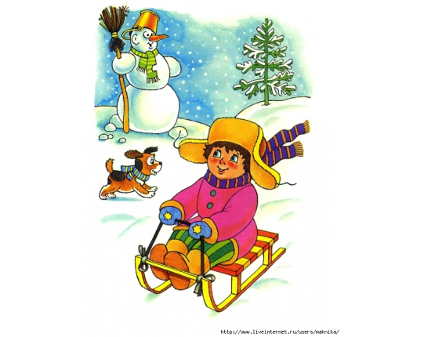Вот настал момент прощанья!  
Будет краткой наша речь!  
Говорим мы до свиданья,  
До счастливых новых встреч!

**Ведущий:** Спасибо бабушкам и мамам, спасибо дедушкам и папам,

Приходите к нам опять, будем снова мы играть.

Всего доброго, до новых встреч!!